ЛГО-22.2 |  | Ограждение из сетки "Бастион" со столбом и калиткой (h=2 м)
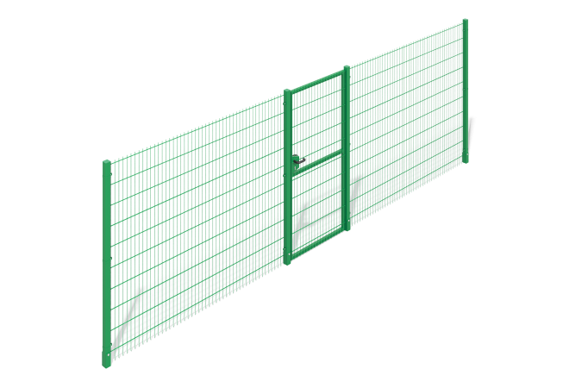

Размеры, мм: | 2000 | Вес, кг: | 96
Характеристики материалов
Материалы: металл.
Комплектация: столб – 4 шт., калитка – 1 шт., сетка - 1 шт., комплект крепежа - 1шт.
Ограждение "Бастион" высотой 2 м выполнено из стальных оцинкованных прутков: вертикальные толщиной 5 мм, горизонтальные — 6 мм, с размером ячейки 200×55 мм. Секция шириной 2500 мм и высотой 2030 мм крепится к столбам сечением 62×55 мм и толщиной стенки 1,4 мм с помощью скоб и болтов. Калитка с проходом 1000 мм (без столбов) и высотой 2015 мм состоит из профильных труб: столб 80×80 мм (3 мм стенка), рамка 60×60 мм (2 мм стенка), с такой же сеткой, как и секция. В комплект входят металлические петли, замок с ключом и ручка. Все металлические элементы окрашены порошковой краской, отверстия в трубах закрыты пластиковыми заглушками, крепёж оцинкован.

